

**滨江小三班**

**2024/4/24**

天气：多云

”

****

入园情况：今天来了12位小朋友，**朱瑾瑜、沈懿心**小朋友请了病假，**印梦瑶**小朋友请了事假，**刘子文、陶子沐、朱梓宸、张轩齐、樊予诺、刘欣远、赵嘉玥、谢嘉赟**等小朋友跟着爸爸妈妈参加了亲子游活动。

情绪管理：**杨皓宇、黄沐尔、苏言哲、陈硕、赵中熠、张昱安、丁依沐、李芊烨、于朗、晁乐怡、李艺可、朱子贝**等小朋友能够开开心心入园！**杨皓宇、黄沐尔、苏言哲、陈硕、赵中熠、张昱安、丁依沐、李芊烨、晁乐怡、李艺可**等小朋友能主动和老师、同伴打招呼。

****

|  |  |  |
| --- | --- | --- |
| 区域 | 活动掠影 | 游戏实录 |
| 益智区 | C:/Users/Administrator/Desktop/IMG_7494.JPGIMG_7494C:/Users/Administrator/Desktop/IMG_7496.JPGIMG_7496 | 黄沐尔和朱梓宸在玩“企鹅敲冰块”；  刘欣远和张轩齐在玩“环环相扣”；  刘子文和印梦瑶在玩“翻棋子”；  朱瑾瑜在玩“磁力大师”。 |
| 美工区 | C:/Users/Administrator/Desktop/IMG_7498.JPGIMG_7498 | 陈硕和丁依沐在厨房做小“厨师”；  陶子沐和张昱安在一起照顾宝宝。 |
| 地面建构区 | C:/Users/Administrator/Desktop/IMG_7495.JPGIMG_7495 | 李芊烨和苏言哲在一起搭“高楼建筑”。 |
| 桌面建构区 | C:/Users/Administrator/Desktop/IMG_7497.JPGIMG_7497 | 谢嘉赟和赵嘉玥在用潜力玩具拼“马路”。 |

****

**活动名称：语言活动《三明治》**

**活动简介：**这是一本关于制作与分享的绘本。故事一开始介绍了各种制作三明治的工具和食材--面包片、千岛酱、蔬菜、肉片、面包刀……随后按步骤介绍了三明治的制作以及食材摆放的顺序。每一页的正面是三明治的制作说明，反面通过裁切纸张将每一层三明治的形状展现出来，在翻页以后会发现整本书也随之叠出了一个多层三明治。这不仅是一个制作的过程，更是一个分享的过程！绘本通过做三明治的故事传递给幼儿一种独立动手、共同协作的精神，同时让幼儿在活动中愿意大胆地讲述自己的想法。

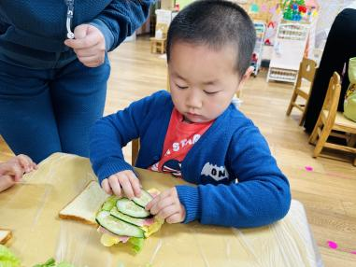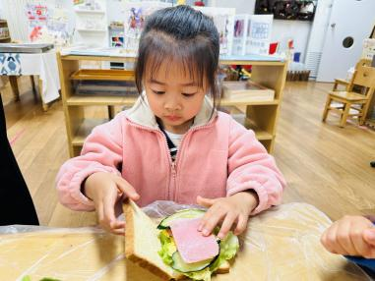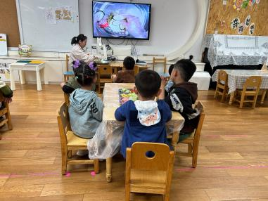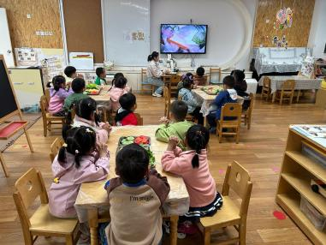在活动中，**杨皓宇、黄沐尔、苏言哲、张昱安、丁依沐、李芊烨、晁乐怡、李艺可**等小朋友的坐姿端正，认真倾听；**杨皓宇、黄沐尔、苏言哲、陈硕、赵中熠、张昱安、丁依沐、李芊烨、于朗、晁乐怡、李艺可**等小朋友喜欢倾听故事，懂得听故事的时候要安安静静的，愿意大胆讲述自己的想法；**杨皓宇、黄沐尔、苏言哲、陈硕、赵中熠、张昱安、丁依沐、李芊烨、晁乐怡、李艺可**等小朋友能初步了解三明治的做法，激发独立动手、共同协作的精神。

**活动名称：亲子游活动**

**活动简介：**最美人间四月天，樱花烂漫，虫鸟欢鸣，在这最美的春光中，为了给孩子更加丰富的探索机会，我们充分利用园内外资源，满足孩子活动的需要，让孩子们走出去尽情寻觅、探索大自然的秘密。我园将组织孩子和家长赴“无锡动物园·太湖欢乐园”共同开展亲子一日游社会实践研学活动，结合主题活动《春天真美丽》，带孩子们走出去，在感受春天季节变化的同时，亲近小动物，拓宽视野，增进亲子情感，体验春游活动的乐趣！

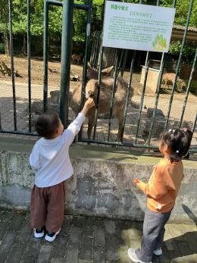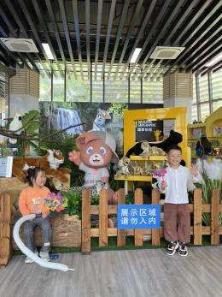**活动目标：**

1.走进自然，亲近自然，增长知识，开拓视野，感受春天的变化及美好。

2.在和同伴共同游戏的同时，增强同伴交往能力及探究能力。

3.家长参与幼儿园活动，加深亲子情感，增加家园感情，促进家园共育。

mmexport1590938236088mmexport1590938236088

**04生活活动**

**用餐情况**

晨点：牛奶、多样饼干、核桃仁。

午餐：香肠焖饭（香肠、玉米、青菜、胡萝卜、香菇）、百叶老鹅煲。

水果：羊角蜜、西梅。

午点：青菜花生咸粥。

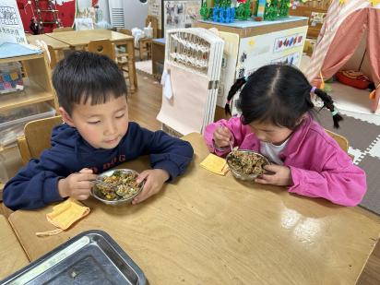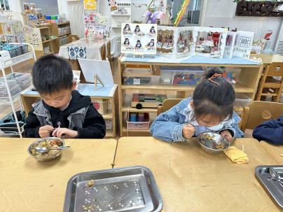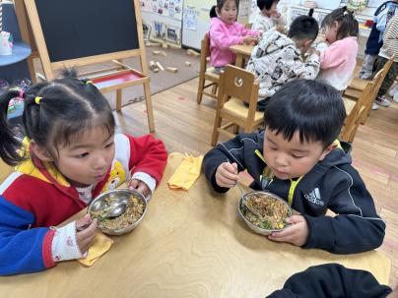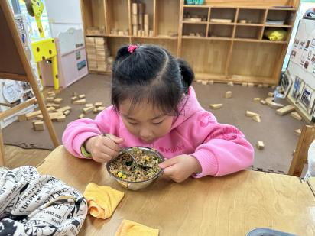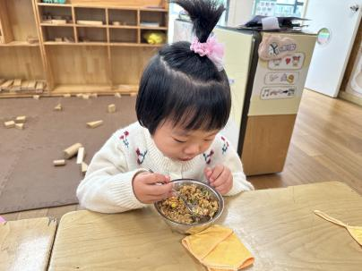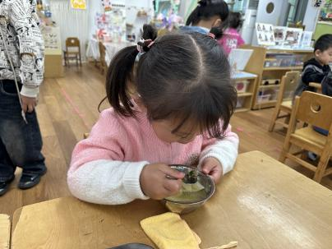

**4.24午餐情况**

|  |  |  |  |  |  |  |  |
| --- | --- | --- | --- | --- | --- | --- | --- |
| **姓名** | **光盘小达人** | **桌面整洁** | **握勺姿势** | **姓名** | **光盘小达人** | **桌面整洁** | **握勺姿势** |
| 杨皓宇 | ○ | ○ | ○ | 陶子沐 | 亲子游 | | |
| 刘子文 | 亲子游 | | | 苏言哲 | ○ | ○ | ○ |
| 沈懿心 | 请假 | | | 张轩齐 | 亲子游 | | |
| 陈硕 | ○ | △ | ○ | 樊予诺 | 亲子游 | | |
| 朱瑾瑜 | 请假 | | | 丁依沐 | △ | △ | ○ |
| 刘欣远 | 亲子游 | | | 李艺可 | ○ | ○ | ○ |
| 朱梓宸 | 亲子游 | | | 印梦瑶 | 请假 | | |
| 赵中熠 | △ | △ | △ | 朱子贝 | △ | △ | ○ |
| 于朗 | ○ | ○ | ○ | 李芊烨 | ○ | ○ | ○ |
| 张昱安 | ○ | ○ | ○ | 黄沐尔 | ○ | ○ | ○ |
| 赵嘉玥 | 亲子游 | | | 晁乐怡 | ○ | ○ | ○ |
| 谢嘉赟 | 亲子游 | | |  |  | | |

**（**注：○做到了，△再加油**）**

**午睡情况**

所有小朋友都能够在13:00前自主入睡，如**杨皓宇、黄沐尔、苏言哲、陈硕、赵中熠、张昱安、丁依沐、李芊烨、于朗、晁乐怡、李艺可、朱子贝**等。

**自理能力**

**杨皓宇、黄沐尔、苏言哲、陈硕、赵中熠、张昱安、丁依沐、李芊烨、于朗、晁乐怡、李艺可**能根据冷热穿脱衣物，并将衣服正确地用衣架挂起来，并能够与小朋友互相帮助脱衣服。